Отчёт по использованию Wireshark на ноутбуке с ip адрессом 127.0.0.1 и ip адресом маршрутизатора 192.168.0.167
Первоначальные действия — открыть wireshark при помощи команды в терминале sudo wireshark, выбрать wlp2s0 и наблюдать за «сетевой жизнью» ноутбука, зайти на некоторые сайты, позже останавливаем трафик и фильтруем его по имени требуемого сайта следующей командой tls.handshake.extensions_server_name contains "сайт"
1. Сайт Telegram:
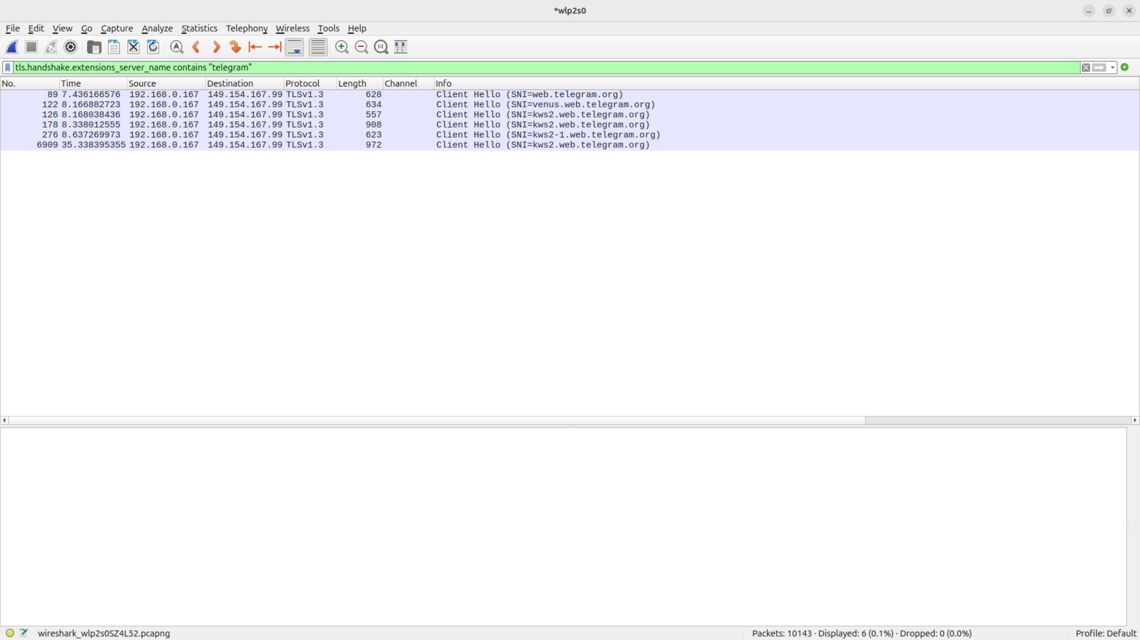
Как мы можем видеть, когда мы таким образом отфильтровали поток, нам выдаются только запросы с сайта Telegram, так я зашёл на сайт Telegram и отправил 1 сообщение, как можно видеть на данном изображении, ip — источник это мой маршрутизатор, а ip -приёмник как раз ip адрес, соответствующий ip адресу сайта Telegram. Причём как видно из фото, последнее сообщение заняло 35 секунд с момента отправки до принятия отправленного мною пакета, что согласно наблюдениям и соответствует отправке 1 сообщения, так что можем сделать вывод, что отправка сообщения от одного пользователя к другому занимает большее время передачи нужных пакетов, чем обычный сёрфинг в данном приложении.

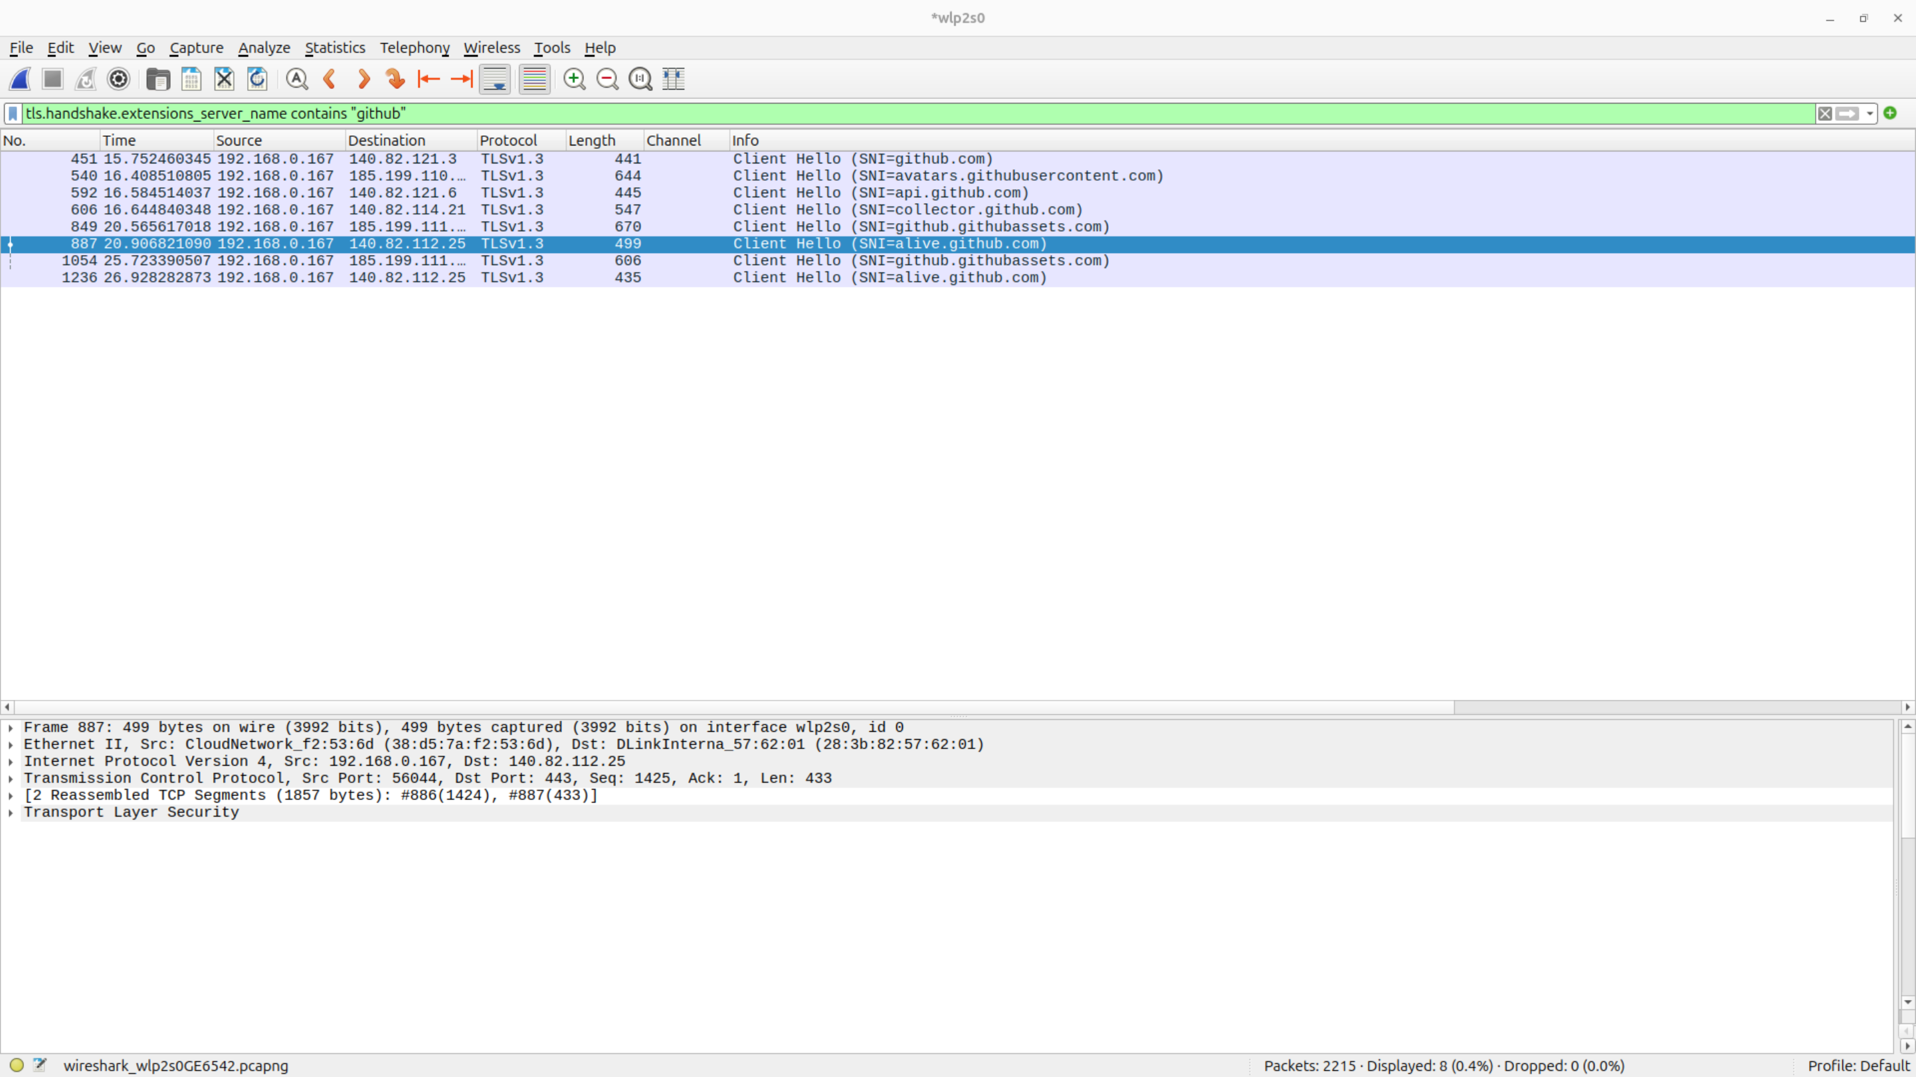
2. GitHub

Аналогично прошлому примеру, выставили фильтр с именем данного сайта и можем наблюдать передачу сетевой информации. Если мы нажмём на какую-то отдельную отправку, то сможем заметить внизу около 5 различных параметров:
1)Frame в данном блоке мы можем выяснить время между отправкой и перехватом пакета, общий размер отправляемого сообщения в байтах и узнать был ли урезан отправляемый пакет, сравнив Frame Length и Capture Length

2)Ethernet II (2-й уровень сетевой модели после 1-го физического - канальный)содержит информацию о MAC — адресах отправителя, получателя и также тип (IPv4 или IPv6 или ARP)

3)Internet Protocol Version 4(3-й уровень - сетевой) содержит информацию об ip — адресах отправителя и получателя, а также протокол(TCP — 6 или UDP — 17 или ICMP — 1 )

4) Transmission Control Protocol(4-й уровень — транспортный) здесь можно увидеть порты отправителя и принимающего, флаги соединения(PSH — требует выполнения операции push,
ACK — подтверждение запроса, RST — разрыв, FIN — корректное завершение)

5) Transport Layer Security(TLS, защита на уровне приложения) содержит HandShake Protocol, который в свою очередь содержит некоторую инофрмацию о сайте, к которому мы обращаемся, так когда мы изначально выставляем фильтр интересуемого сайта, именно по информации в этом блоке происходит фильтрация.

